难点：

1. 打错了字，测试按键时发现问题  
   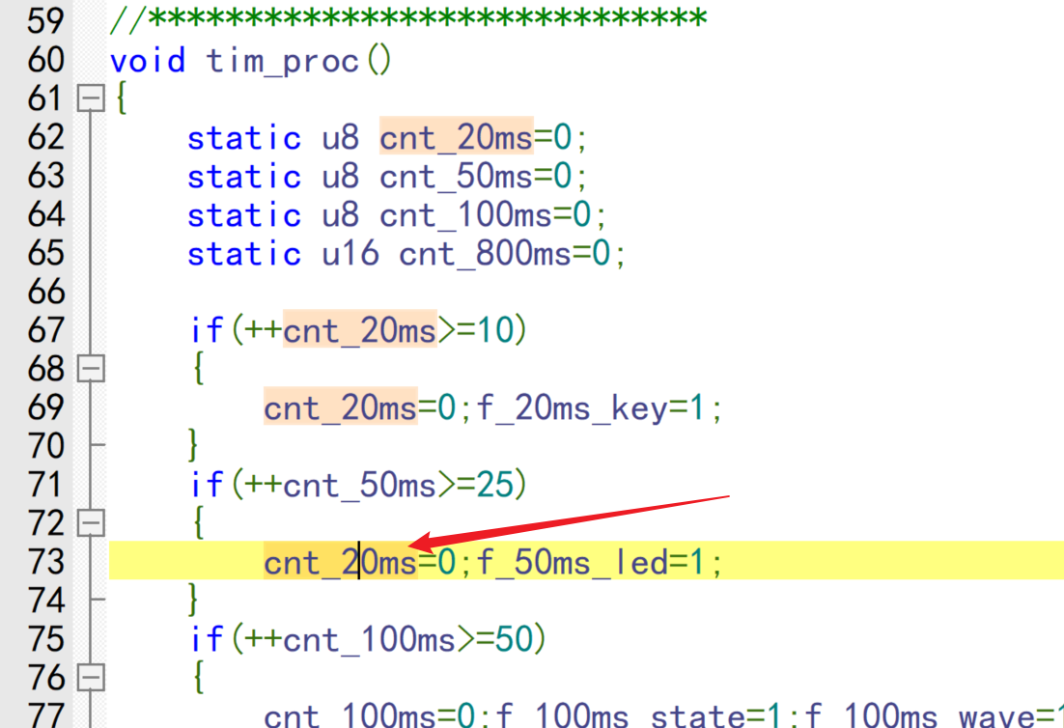
2. 长按仅湿度界面下

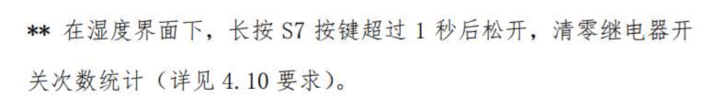

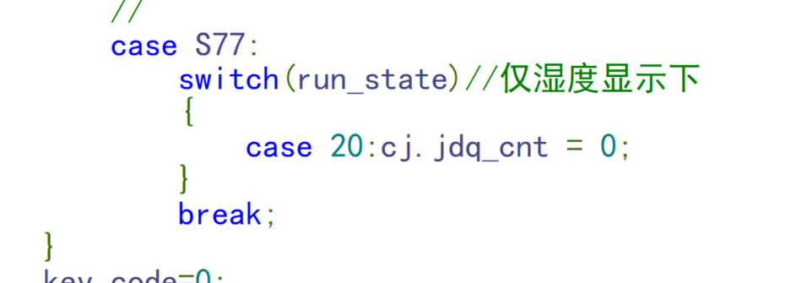

1. 超声波发现题目给的限制是xxx.xcm

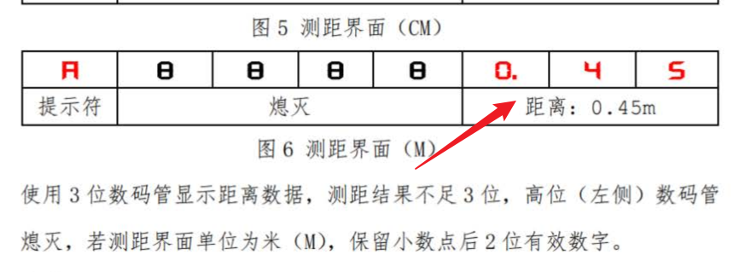

也就是说最大幅度是999cm

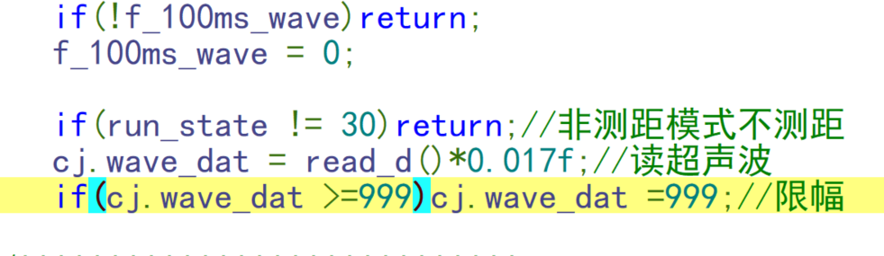

1. 对于DAC输出，使用两点式计算函数：

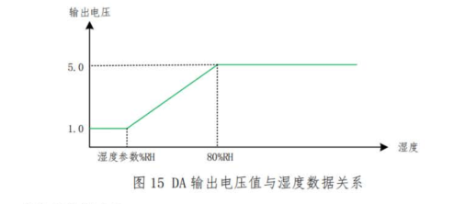

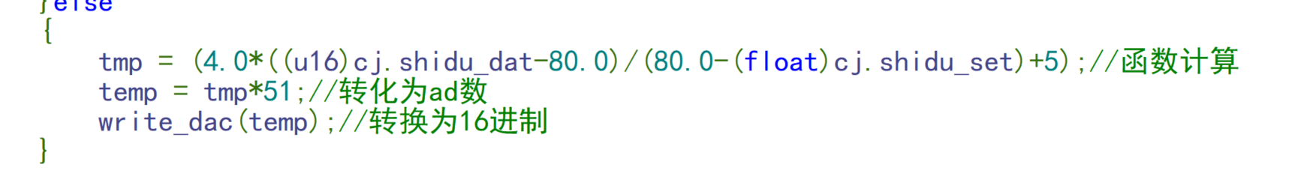

先计算float电压值，在将float转成对应的u8值（dat*255/5）

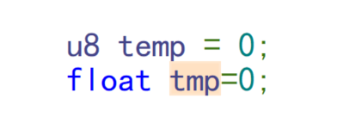

因为一开始定义u8 tmp 没注意*255后，会因为超限255丢失数据，所以改成float，再将float转成u8输出dac

1. 因为题目要求moto输出脉冲是特定频率：

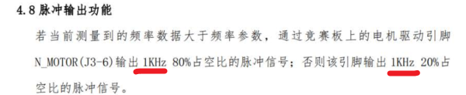

所以使用特定的200us中断2来输出moto，定时器使用2ms中断

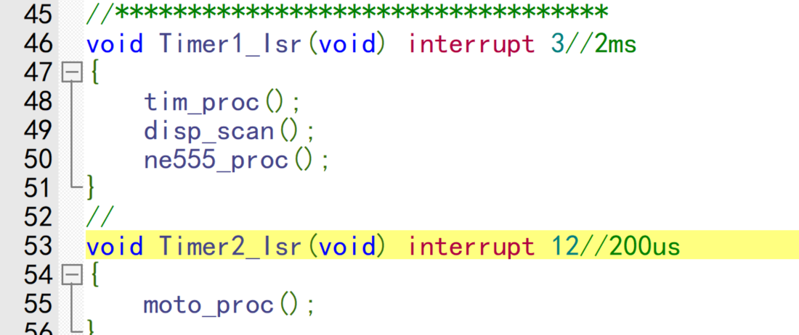

测量正确：

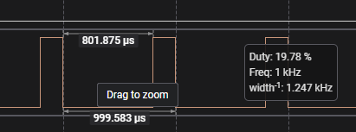 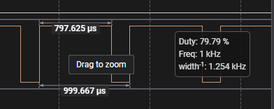

1. 对于继电器打开次数，防止多次误触，需要使用触发器

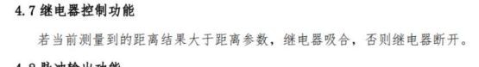

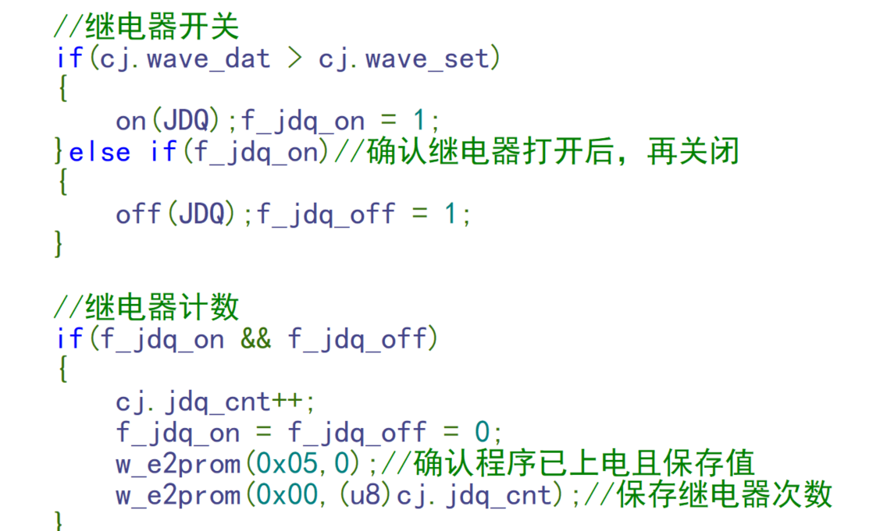

1. 题目有要求响应时间：可以通过P24引脚取反来测响应时间

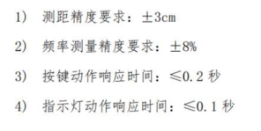

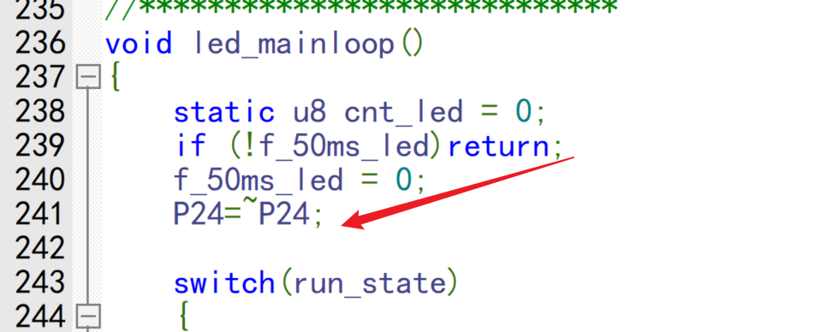

对于led_proc()

最好放在中断的time_proc()的100ms的定时器里

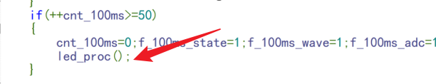

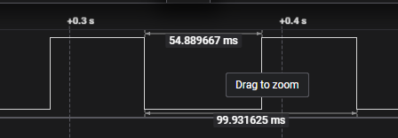

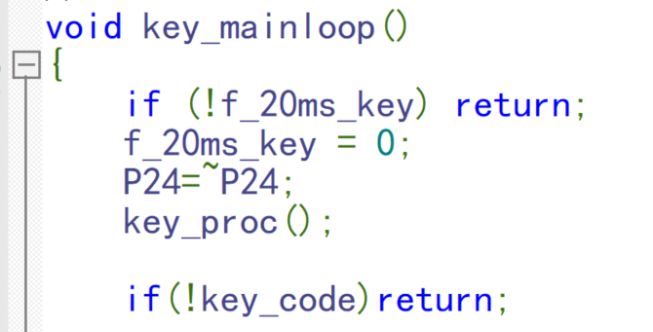

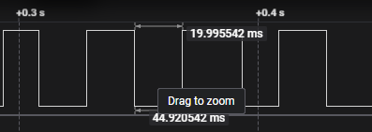

1. 因为超声波的while会对主程序的定时器干扰；

所以需要对脉冲进行限位：

先检测不限位的误差值：检测出来会对100ms的程序造成巨大误差！！！

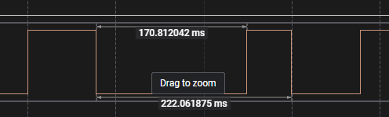

进行限位后：

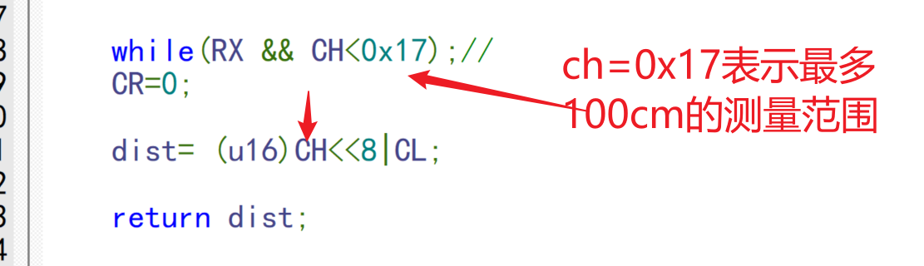

测试得到误差减小很多，虽然还是有误差，  
说明如果题目要求界面切换的速度<0.1s的时候，不能使用刚刚好的100ms定时器，最好使用更小的时间

